|  |  |
| --- | --- |
| **PHÒNG GD&ĐT QUẬN 3**  **TRƯỜNG THCS BÀN CỜ** | **KIỂM TRA GIỮA HỌC KỲ II**  **NĂM HỌC: 2022 – 2023**  **MÔN: TOÁN – LỚP: 7**  **Thời gian làm bài: 60 phút** |

**Phần 1. Trắc nghiệm khách quan (3,0 điểm)** *Mỗi câu sau đây đều có 4 lựa chọn, trong đó chỉ có 1 phương án đúng. Hãy khoanh tròn vào phương án đúng trong mỗi câu dưới đây:*

**Câu 1.** Từ các số 3; 4; 15; 20 ta lập được tỉ lệ thức nào dưới đây:

A. $\frac{3}{15}=\frac{20}{4}$ B. $\frac{4}{3}=\frac{15}{20}$ C. $\frac{3}{4}=\frac{15}{20}$ D. $\frac{3}{4}=\frac{20}{15}$

**Câu 2.**  Nếu các số x, y, z tỉ lệ với các số 2; 3; 5 thì ta có dãy tỉ số bằng nhau nào:

A. $\frac{x}{3}=\frac{y}{2}=\frac{z}{5}$ B. $\frac{5}{x}=\frac{2}{y}=\frac{3}{z}$

C. $\frac{x}{5}=\frac{y}{3}=\frac{z}{2}$ D. $\frac{x}{2}=\frac{y}{3}=\frac{z}{5}$

**Câu 3.** Cho $∆ABC$ ta luôn có:

1. $AB+BC<BC$ B. $AB+AC>BC$

$C. AB+BC<AC$ D. $BC+AB<AC$

**Câu 4.**  Cho hình vẽ sau, hỏi $∆ABC=∆DEF$ theo trường hợp nào?

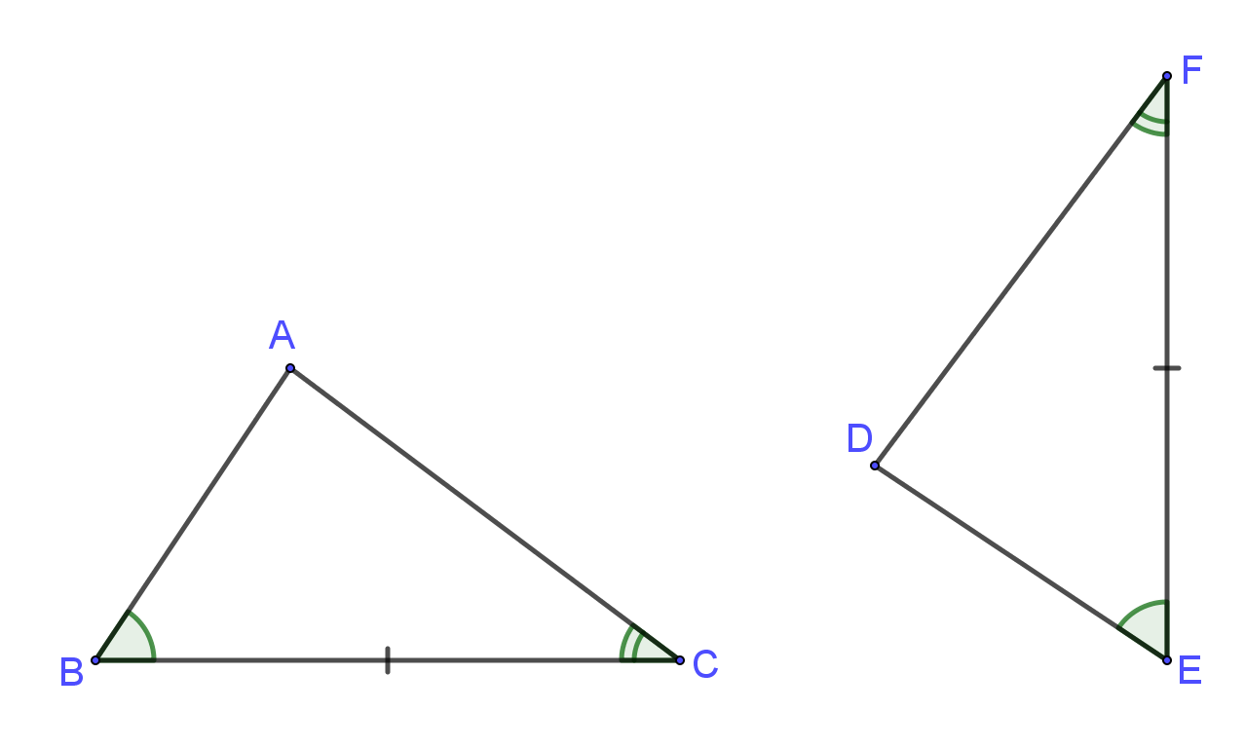

A. cạnh – cạnh – cạnh B. góc – cạnh – góc

C. cạnh – góc – cạnh D. cạnh huyền – góc nhọn

**Câu 5.**  Cho x và y là hai đại lượng tỉ lệ thuận với nhau hãy tìm a, b trong bảng sau:

|  |  |  |  |
| --- | --- | --- | --- |
| x | 6 | 15 | b |
| y | 8 | a | 12 |

A. $a=17, b=10$ B. $a=20, b=9$

C. $a=12, b=15$ 1D. $a=9, b=20$

**Câu 6.**  Cho x và y là hai đại lượng tỉ lệ nghịch với nhau hãy tìm m, n trong bảng sau:

|  |  |  |  |
| --- | --- | --- | --- |
| x | 18 | 10 | n |
| y | 12 | m | 6 |

A. $m=4, n=15$ B. $m=6, n=10$

C. $m=15, n=4$ D. $m=12, n=15$

**Phần 2: Tự luận (7,0 điểm)**

**Bài 1: (1 điểm)** Lập tất cả các tỉ lệ thức có thể được từ 4 số: $2 ; 3 ; 4 ; 6$

**Bài 2:**

1. **(1 điểm)** Trung bình cứ 18 phút thì một chiếc máy làm được 27 sản phẩm hỏi muốn làm được 90 sản phẩm như thế thì chiếc máy cần bao nhiêu phút?
2. **(1 điểm)** Một đội công nhân có 30 người dự kiến xây xong một ngôi nhà trong 90 ngày. Hỏi nếu đội có 27 công nhân thì sẽ xây xong ngôi nhà trong bao lâu? (Biết năng suất lao động của mỗi công nhân là như nhau)

**Bài 3:**

1. **(1 điểm)** Cho Tam giác ABC có góc A =; góc B= .Tính số đo góc C.
2. Cho hình vẽ:

Biết AB = AC, MB = MC.

1. **(1 điểm)** Chứng minh: $∆ABM=∆ACM$
2. **(1 điểm)** Chứng minh: AM vuông góc BC

**Bài 4: (1 điểm)**

Tìm 3 số $x, y, z$ biết: $\frac{x}{3}=\frac{y}{4}; \frac{y}{5}=\frac{z}{6}$ và $x-y+z=114$

**ĐÁP ÁN VÀ THANG ĐIỂM**

**Phần 1. Trắc nghiệm (mỗi câu đúng được 0,5 điểm)**

|  |  |  |  |  |  |  |
| --- | --- | --- | --- | --- | --- | --- |
| **Câu** | **1** | **2** | **3** | **4** | **5** | **6** |
| **Đáp án** | **C** | **D** | **B** | **C** | **B** | **C** |

**Phần 2. Tự luận**

|  |  |  |
| --- | --- | --- |
| Câu | Đáp án | Điểm |
| 1 | $$\frac{2}{3}=\frac{4}{6}; \frac{3}{2}=\frac{6}{4}; \frac{2}{4}=\frac{3}{6}; \frac{4}{2}=\frac{6}{3}$$ | 0,25x4 |
| 2 | a. Gọi x (phút) là thời gian chiếc máy làm được 63 sản phẩm, x > 0. Do thời gian và số sản phẩm làm ra tương ứng là hai đại lượng tỉ lệ thuận nên ta có: $$\frac{18}{27}=\frac{x}{90}⟹x=\frac{90.18}{27}=60 (phút)$$ Vậy sau 28 phút thì chiếc máy làm được 63 sản phẩm. | 0,25  0,25  0,25  0,25 |
| b. Gọi x (ngày) là số ngày 27 công nhân xây xong ngôi nhà, x>0  Vì số ngày xây xong và số công nhân là 2 đại lượng tỉ lệ nghịch nên ta có: $$30.90=27.x⟹x=\frac{30.90}{27}=100 (ngày)$$ Vậy nếu đội có 27 công nhân thì sẽ xây xong ngôi nhà trong 100 ngày. | 0,25  0,25  0,25  0,25 |
| 3 | a. $∆ABC có: \hat{A}+\hat{B}+\hat{C}={180}^{0}$ $$\hat{C}+{36}^{0}+{54}^{0}={180}^{0}$$ $$\hat{C}={180}^{0}-{36}^{0}-{54}^{0}$$ $$\hat{C}={90}^{0}$$ | 0,25  0,25  0,25  0,25 |
| b. 1. $Xét ∆ABM và ∆ACM có:$ $$AB=AC \left(gt\right)$$ $$MB=MC \left(gt\right)$$ $$NQ là cạnh chung$$ Vậy $∆ABM= ∆ACM (c.c.c)$ 2. $∆ABM= ∆ACM⟹\hat{AMB}=\hat{AMC} (góc tương ứng)$ Ta có . $\hat{AMB}+\hat{AMC}={180}^{0} ( 2 góc kề bù)$ => 2 $\hat{AMB}$ = ${90}^{0}$ => $\hat{AMB}$ = ${90}^{0}$ | 0,25  0,25  0,25  0,25  0,5  0,25x2 |
| 4 | $$\frac{x}{3}=\frac{y}{4}⟹\frac{x}{3}.\frac{1}{5}=\frac{y}{4}.\frac{1}{5}⟹\frac{x}{15}=\frac{y}{20}$$ $$\frac{y}{5}=\frac{z}{6}⟹\frac{y}{5}.\frac{1}{4}=\frac{z}{6}.\frac{1}{4}⟹\frac{y}{20}=\frac{z}{24}$$ $$Vậy \frac{x}{15}=\frac{y}{20}=\frac{z}{24}$$ Theo tính chất dãy tỉ số bằng nhau ta có: $$\frac{x}{15}=\frac{y}{20}=\frac{z}{24}=\frac{x-y+z}{15-20+24}=\frac{114}{19}=6$$ $$\frac{x}{15}=6⟹x=15.6=90$$ $$\frac{y}{20}=6⟹y=20.6=120$$ $$\frac{z}{24}=6⟹z=24.6=144$$ Vậy x=90; y=120 ; z=144 | 0,25  0,25  0,25  0,25 |

***Chú ý:*** *Học sinh làm cách khác đúng vẫn cho điểm tối đa.*

|  |  |  |  |  |  |  |  |  |  |  |  |
| --- | --- | --- | --- | --- | --- | --- | --- | --- | --- | --- | --- |
| **TT** | ***Chủ đề*** | **Nội dung/ đơn vị kiến thức** | **Mức độ đánh giá** | | | | | | | | **Tổng % điểm** |
| **Nhận biết** | | **Thông hiểu** | | **Vận dụng** | | **Vận dụng cao** | |
| **TNKQ** | **TL** | **TNKQ** | **TL** | **TNKQ** | **TL** | **TNKQ** | **TL** |
| **1** | *Các đại lượng tỉ lệ*  *(13 tiết)* | Tỉ lệ thức – dãy tỉ số bằng nhau | 2  [TN1+2]  1đ | 1  [TL1]  1đ |  |  |  |  |  | 1  [TL4]  1đ | 6 đ |
| Đại lượng tỉ lệ thuận |  |  | 1  [TN5]  0,5đ |  |  | 1  (TL2a)  1đ |  |  |
| Đại lượng tỉ lệ nghịch |  |  | 1  [TN6]  0,5đ |  |  | 1  (TL2b)  1đ |  |  |
| **2** | *Tam giác*  *(8 tiết)* | Góc và cạnh của một tam giác | 1  [TN3]  0,5đ | 1  [TL3a]  1đ |  |  |  |  |  |  | 4 đ |
| Tam giác bằng nhau | 1  [TN4]  0,5đ |  |  | 2  [TL3b1+2]  2đ |  |  |  |  |
| *Tổng: Số câu*  *Điểm* | | | 4  2đ | 2  2đ | 2  1đ | 2  2đ |  | 2  2đ |  | 1  1đ | 13  10đ |
| *Tỉ lệ %* | | | 40% | | 30% | | 20% | | 10% | | 100% |
| *Tỉ lệ chung* | | | 70% | | | | 30% | | | | 100% |

Chú ý: Tổng tiết: 21 tiết

|  |  |  |  |  |  |  |  |
| --- | --- | --- | --- | --- | --- | --- | --- |
| **TT** | **Chương/ Chủ đề** | | **Mức độ đánh giá** | **Câu hỏi theo mức độ nhận thức** | | | |
| **Nhận biết** | **Thông hiểu** | **Vận dụng** | **Vận dụng cao** |
| **SỐ - ĐẠI SỐ** | | | | | | | |
| 1 | Các đại lượng tỉ lệ | Tỉ lệ thức – dãy tỉ số bằng nhau | **Nhận biết:**  - Nhận biết được tỉ lệ thức và tính chất của tỉ lệ thức  - Nhận biết được dãy tỉ số bằng nhau  **Thông hiểu:**  - Giải thích được cách thành lập tỉ lệ thức và dãy tỉ số bằng nhau  - Thể hiện được tính chất của tỉ lệ thức và tính chất của dãy tỉ số bằng nhau  **Vận dụng:**  - Vận dụng được tính chất của tỉ lệ thức trong giải toán  - Vận dụng được tính chất của dãy tỉ số bằng nhau trong giải toán (ví dụ: chia một số thành các phần tỉ lệ với các số cho trước)  **Vận dụng cao:**  - Vận dụng được tính chất của tỉ lệ thức và dãy tỉ số bằng nhau trong giải bài toán mới, chưa được học và không có trong sách giáo khoa. | 2TN  (TN1+2)  1TL  (TL1) |  |  | 1TL  (TL4) |
| Đại lượng tỉ lệ thuận | **Nhận biết:**  - Nhận biết được đại lượng tỉ lệ thuận và tính chất của đại lượng tỉ lệ thuận.  **Thông hiểu:**  - Mô tả được tính chất của đại lượng tỉ lệ thuận  **Vận dụng:**  **-** Giải được một số bài toán đơn giản về đại lượng tỉ lệ thuận (ví dụ: bài toán về tổng sản phẩm thu được và năng suất lao động…) |  | 1TN  (TN5) | 1TL  (TL2a) |  |
| Đại lượng tỉ lệ nghịch | **Nhận biết:**  - Nhận biết được đại lượng tỉ lệ nghịch và tính chất của đại lượng tỉ lệ nghịch.  **Thông hiểu:**  - Mô tả được tính chất của đại lượng tỉ lệ nghịch  **Vận dụng:**  **-** Giải được một số bài toán đơn giản về đại lượng tỉ lệ nghịch (ví dụ: bài toán về thời gian hoàn thành và năng suất lao động…) |  | 1TN  (TN6) | 1TL  (TL2b) |  |
| HÌNH HỌC VÀ ĐO LƯỜNG | | | | | | | |
| 2 | Tam giác | Góc và cạnh trong tam giác | **Nhận biết:**  - Nhận biết được liên hệ về độ dài của ba cạnh trong tam giác.  **Thông hiểu:**  - Giải thích được định lí về tổng các góc trong một tam giác bằng 1800. | 1TN  (TN3) 1TL  (TL3a) |  |  |  |
| Tam giác bằng nhau | **Nhận biết:**  - Nhận biết được khái niệm hai tam giác bằng nhau.  **Thông hiểu:**  - Giải thích được các trường hợp bằng nhau của hai tam giác, của hai tam giác vuông. | 1TN  (TN4) | 2TL  (TL3b1+2) |  |  |